淡江時報 第 948 期
拼期中 圖書館大排長龍
學聲大代誌
拼期中 圖書館大排長龍。
2014/11/24

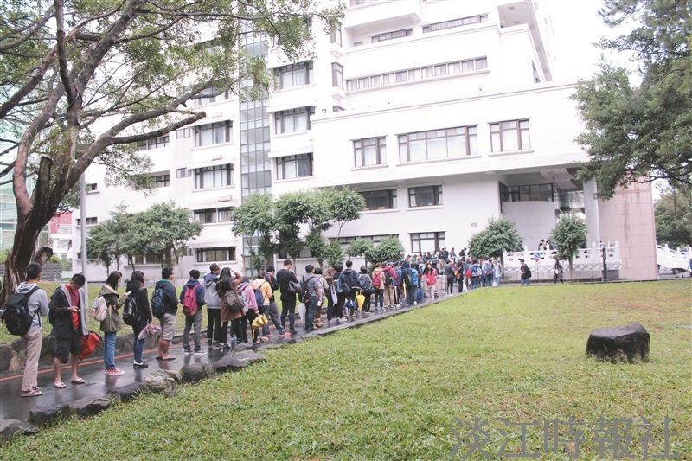
拼期中 圖書館大排長龍。（攝影／吳重毅）

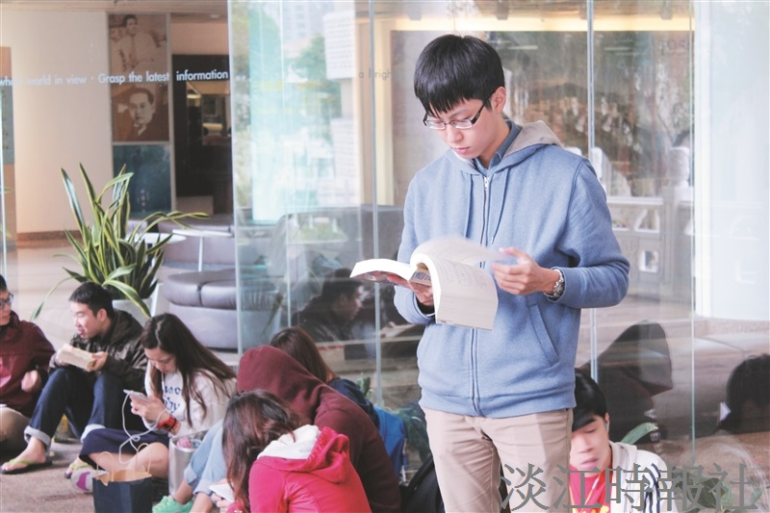
拼期中 圖書館大排長龍。（攝影／吳重毅）

